佛山市质量计量监督检测中心(计量)CNAS认可项目查询步骤

第一步，在中心网站（www.fssjl.com）首页，点击图片链接“CNAS认可项目”进入查询界面；
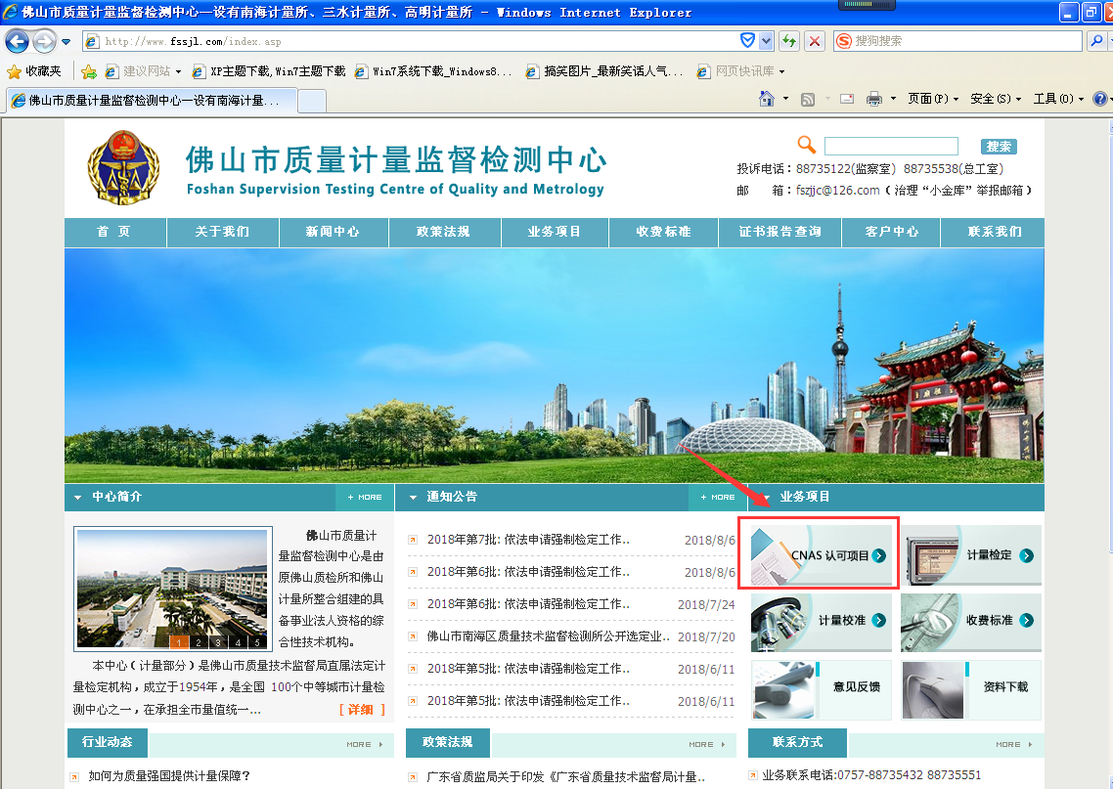

第二步，输入证书编号为“L0799”或者输入机构名称为“佛山市质量计量监督检测中心”然后点击查询；
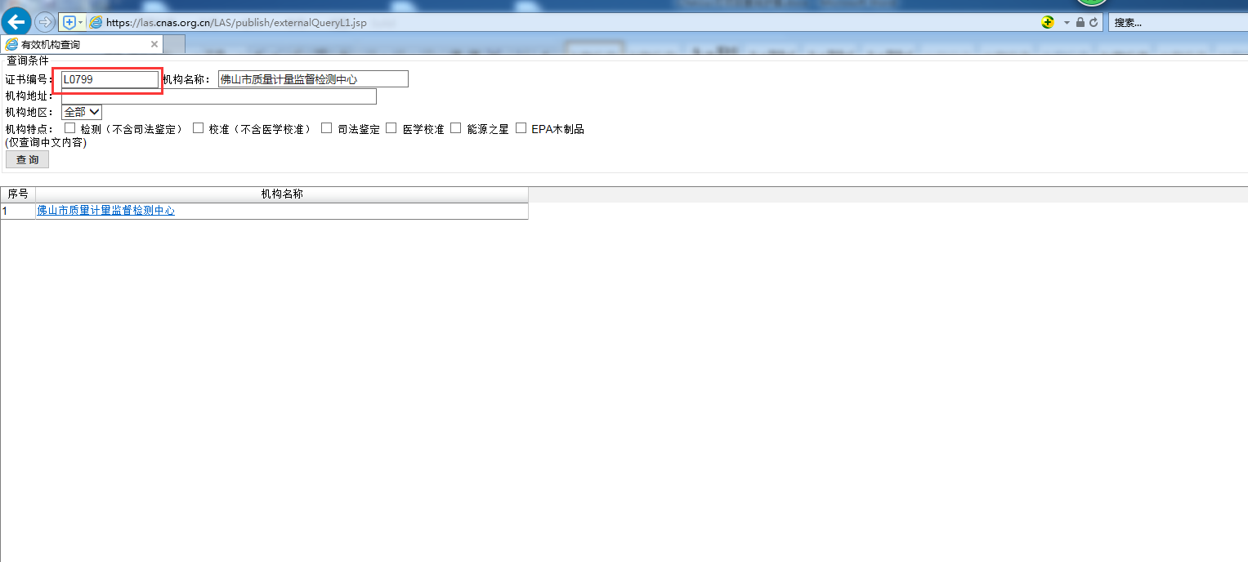

第三步，选择“已正式公布的结构化能力范围”中的“认可的校准和测量能力范围”，即可查看佛山市质量计量监督检测中心通过CNAS认可的项目；
